Пропилен және бутиленді өндірісте мұнай фракцияларын деструктивті өңдеу арқылы алу.

Пропилен (СН₂=СН-СН₃₎ – этиленге қарағанда наркотикалық әсері күштірек, 4-қауіптілік класына жататын зат.
Пропилен қайнау температурасы t_{қай}= −47,6 °C және балқу температурасы t_{бал}= −187,6 °C, оптикалық тығыздығы d₂₀⁴=0,5193-ке тең болатын газ тәрізді зат.
Бутилен(C₄H₈). Альфа-бутилен-наркотик, жоғарғы тыныс алу жолын зақымдайды және 4-қауіптілік класына жатады.
Бутилен – түссіз, −6.6 °C-та қайнайтын газ. Бутиленнің ауамен қоспасы қопарылыс беруі мүмкін. Газдың тығыздығы ( 0 °С-та және 0,1 МПа = 1 атм абс) - 2,503 кг/м3-ке тең.
Пропиленді негізінен мұнайды отын алу мақсатында өңдегенде, пиролиз процесі нәтижесінде және газ фракцияларынан каталитикалық дегидрлеу арқылы пропан мен пропанды фракциядан аламыз. Катализатор ретінде Pd қолдануға болады.
Бутилен де пропилен секілді пиролиз процесі нәтижесінде, сондай-ақ мұнайды басқа да өңдеу процестері кезінде алынады.
Мұнайдың деструкциясы жоғары температурада газ түзілуі нәтижесінде жүреді.
Пиролиз процесі. Пиролиз процесінің мақсатты бағыты – төмен олефиндер өндірісі. Мақсатты бағытына қарай пиролиз процесі арқылы этилен, пропилен немесе бутилен алынады. Сонымен қатар, аз мөлшерде моноциклді және полициклді ароматты көмірсутектерден тұратын сұйық өнім алынады. Пиролиз процесінен алынған этил спиртін стирол және пластмасса алуда қолданылады.
Пиролиз процесінің шикізаттары – газтәрізді көмірсутектер – мұнайға серіктес газдар, мұнайөңдеу процестерінен бөлінетін технологиялық газдар, сұйық көмірсутектер: тікелей айдалған бензин фракциясы (40-160⁰С) риформинг рафинаты, керосин-газойльді фракция. Автобензин компоненті ретінде қолданылады. 400⁰С темпеарутарға дейін салықндаған булы-газ қоспасы жуңыш колоннаға (7) бағытталады. Жуғыш колоннада қоспа 150-250⁰С салқындатылған фракциямен жансу нәтижесінде 180⁰С дейін салқындап, қатты көміртек бөлшектерінен жуғыш майлармен тазартылады. Ауыр конденсат (7) колоннаның төменгі бөлігіненм (12) ректификациялық колоннаға жіберіледі. (7) колонаның жоғарғы бөлігінен приоконденсаттың 30⁰С темепратураға дейін салқындатылған жеңіл фракцияларының буымен (10) сеператорға беріледі. Жеңіл конденсат суландыру үшін (7) және (12) колонналарға бағытталады, (10) сеператорда бөлінген газ моноэтаноламинмен тазаланыпғ газды фракционирлеуші қондырғыға жіберіледі. (12) колоннадан бастапқы қайнау температурасы 150⁰С пиробензин, жеңіл шайыр (150-250⁰С), ауыр шайыр (>250⁰С).

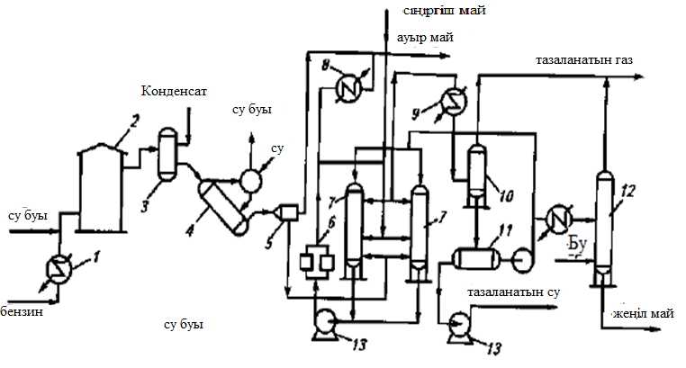
Сурет 1 - Бензин пиролизінің приниципиалды технологиялық сызба-нұсқасы.
1-Жылуалмастырғыш; 2 –пеш; 3- аппарат; 4 – қазан-утилизатор; 5 – маймен шаюға арналған ыдыс; 6- фильтр; 7- колонна; 8- тоңазытқыш; 9- конденсатор- тоңазытқыш; 10- сеператор; 11- сеператор-тұндырғыш; 12- буландырғыш колонна; 13- насос.

Мұнайдан алғашқы өңдеу кезінде серіктес газдар бөлініп алынады, олардың құрамында газдардың түрлі қоспалары жүреді, сол себепті оларды кейіннен тағы фракцияларға бөліп, мақсатты өнім, белгілі бір газды аламыз, яғни пропилен мен бутиленді.
Мұнай құрамындағы газдырды фракциялауға көп қолданылатын әдістің бірі фракциялаушы колонналарда бөлу болып саналады.
Әдетте МӨЗ қолданатын қондырғыларында, газдарды алдын-ала абсорбциялық тәсілмен жеңіл және ауыр бөліктерге бөліп алу ректификацияның алынған ағындарымен үйлеседі. Абсорбциялық – газ фракциялаушы қондырғылар ( АГФҚ) ГӨЗ, МӨЗ және мұнай химиялық кәсіпорындарды қолданылады.
Өндірістік газ фракциялау қондырғысының фракциялаушы абсорберінің схемасы 1-суретте көрсетілген. Бұл қондырғыда мұнай өңдеу зауыттарынан және тұрақсыз бензиннен газ өндіріледі. Қондырғының жұмыс істеу принципі: меншікті фракциялау, компримирлеу, майлы газды және жеңіл көмірсутектердің тар фракциясын моноэтаноламинмен тазарту, сондай-ақ тазалауға дейін жеңіл көмірсутектердің тар фракциясын 10%-дық сілті ерітіндісімен және диэтиленгликольдің сулы ерітіндісімен кептіру. Сосын моноэтаноламин және диэтленгликоль ертінділері регенерацияланады.
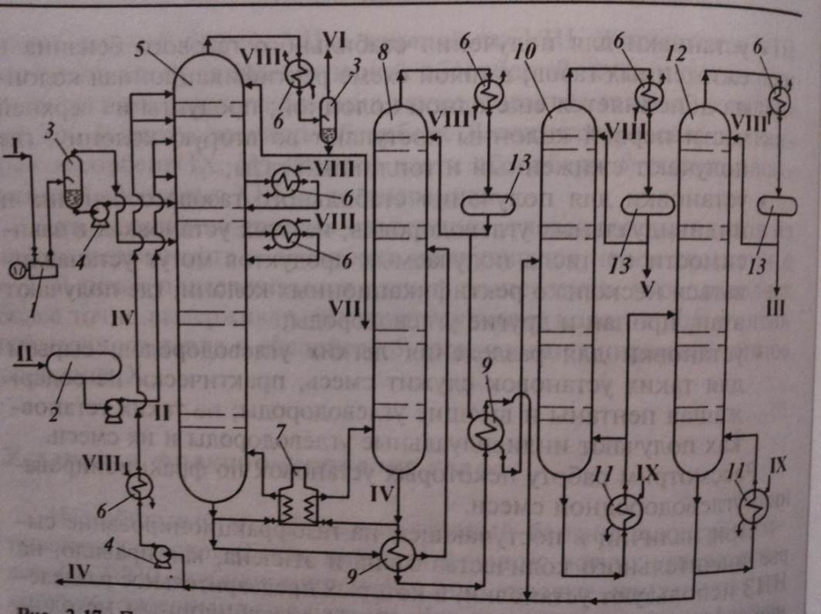
2-сурет. Фракциялаушы абсорбермен газды фракциялаудың өндірістік қондырғысы: 1-компрессор; 2-тұрақсыз бензин сыйымдылығы; 3-сепаратор;
4-насос; 5-фракциялаушы абсорбер; 6-тоңазытқыш; 7-құбырлы пеш; 8-бірінші пропанды колонна; 9-жылуалмастырғыш; 10-екінші пропанды колонна; 11-қайнатқыш; 12-бутанды колонна; 13-суландыру сыйымдылығы; I-майлы газ; II-тұрақсыз бензин; III-бутан-бутиленді фракция; IV-тұрақты бензин; V-пропан-пропиленді фракция; VI-құрғақ газ; VII-конденсат; VIII-су; IX-жылутасымалдағыш.
Моноэтаноламинмен тазаланған майлы газ (I) компрессормен (1) сығыладыжәне фракционерлеуші абсорберге (5) беріледі . Абсорбцияны 45°С температурада жүргізеді және қысым 1,35МПа-ға тең. Абсорбент ретінде тұрақты бензин (IV) қолданылады, ол абсорбердің жоғарғы жағына бірінші пропанды (8) және бутанды (12) колоннаның төменгі жағынан түседі. Абсорбция режимі үш контурлы суландыру көмегімен және тұрақты бензиннің мұздатқышта 22°С температурада циркуляциялық сумен сууы нәтижесінде қуатталады.
Фракциялаушы абсорбердің жоғарғы бөлігінен (5) құрғақ газ кетеді (VI). Абсорбердің (5) кубтық қалдығы жылуалмастырғышта қыздырылады және бірінші пропанды колоннаға (8) түседі. Абсорбер (5) кубындағы және бірінші пропанды колоннадағы (8) температура құбырлы пештегі (7) өнімнің қыздырылуына кететін қызумен қуатталады.
Колоннаның (8) жоғарғы өнімі, тауарлы пропан-пропилен фракциясы (V) сұрыпталатын жоғарғы бөлігінен жылуалмастырғыш арқылы екінші пропанды колоннаға түседі (10). Колоннаның (8) төменгі бөлігінен тұрақты бензин (IV) сұрыпталынады. Колоннаның (10) кубтық өнімі бутанды (12) колоннаға түседі, онда өнім бутан-бутиленді фракцияға (III) және тұрақты бензинге (IV) бөлінеді.
Бұл қондырғыдан, теориялық мүмкіндігінен, шамамен 80% пропан-пропиленді фракция және 95%-ға дейін бутан-бутиленді фракция сұрыпталынады.
Осылайша мұнайды деструкциялау арқылы алынған фракциялардан біз пропилен мен бутиленді алып, тұрмыс пен өндірісте қажет жерлерге қолдансақ болады.
Енді жалпы алкендердің алынуына тоқталсақ:
Алкендер химиялық белсенді болғандықтан табиғатта өте сирек кездеседі. Алкендердің газ тәрізді мүшелерін мұнайға серік газдардан немесе мұнай өңдегенде және көмірді кокстегенде бөлінетін газдардан алады. Алкендерді алкандардан және олардың туындыларынан да өндіреді.
1.Алкандарды крекингілеу. Өнеркәсіпте алкандарды 700°С-қа дейін қыздырғанда, алкендер түзіледі:
С₈Н₁₈ → С₄Н₁₀ + С₄Н₈
2. Алкандарды дегидрлеу. Өнеркәсіпте алкендерді жоғары температурада сутек бөле отырып, сәйкес алкандарды айырып алады. Мысалы, этаннан этилен алуды қарастырайық:
H₃C — СН₃ → CH₂ = CH₂ + H₂
Лабораторияда алкендерді бірнеше жолмен алуға болады:
3. Спирттерді дегидраттау. Өршіткі ретінде концентрлі күкірт қышқылы, фосфор қышқылы, алюминий оксиді сияқты су сорғыш заттар қолданылады.
H3C-CH2-OH → H2C=CH2+H2O
4. Галогеналкандарды дегидрогалогендеу. Галогеналкандарға сілтілердің спирттегі ерітінділерімен әсер еткенде алкен түзіліп, галогенсутектер бөлінеді.
H3C-CH-CH2 → H3C-CH=CH2
│ │
CI H
5. Дегалогендеу:
H3C-CH-CH2+Zn H3C-CH=CH2+ZnBr2
│ │
Br Br

Химиялық қасиеттері
Қанықпаған көмірсутектерге қосылу реакциялары тән. Еселі — қанықпаған (қос) байланысы бойынша алкендер қосылу реакцияларына жеңіл түседі. Себебі σ-байланысқа қарағанда әлсіз π-байланысы оңай үзіліп, көміртекатомының босаған валенттіктеріне әрекеттесуші реагент молекуласының атомдары мен атом топтары қосылады.
Реакция нәтижесіне көмірсутек молекуласындағы қос байланыстың біреуі — дара (σ-) байланыс қалып, алкандар немесе олардың туындылары түзіледі.
1. Гидрленуі (сутектің қосылуы). Алкендер сутекті қосып алып, сәйкес алкандарға айналады. Реакция металлкатализаторлар Ni, Pt, Pd қатысында жүреді. Мысалы, пропенге сутек косылғанда, пропан түзіледі:
CH₃—CH = CH₂ + H — H → CH₃ — CH₂ — CH₃
Немесе осы реакцияны ықшамдап жазсақ:
C₃H₆ + H₂ → C₃H₈
Сутек қосыла журетін реакцияларды гидрлену реакциясы деп атайды.
2. Галогенденуі (галогендердің қосылуы). Алкендер галогендермен әрекеттескенде, реакция қос байланыс бойынша жүріп, нәтижесінде, алкандардың дигалогентуындылары түзіледі. Реакция алкенді галогеннің ерітіндісімен кәдімгі температурада әрекеттестіргенде жүреді. Алкендерді бромды сумен (бромның судағы ерітіндісі) әрекеттестіргенде, ерітіндідегі бромның қызыл қоңыр түсі жойылып, түссіз дибромалкандар (С_{n}Н_{2n}Вг₂) түзіледі:
Н₂С = СН₂ + Вг₂ → ВгН₂С - СН₂Вr
Бромдау реакциясы алкендердің сапалық реакциясы болып табылады, бромның түссізденуі бойынша алкендерді сапальщ анықтауға болады.
3. Қатаң жағдайларда тотықтырғанда (күкірт қышқылы, перманганат немесе хром қоспасы катысында) алкенмолекуласының қос байланысы үзіліп, оттекті органикалық қосылыстар түзіледі:
HC₃ - CH=CH - CH₃ + /O/ → 2CH₃ - COOH
4. Алкендердің жануы. Сапалық құрамы алкандардай — көміртек пен сутектен тұратын болғандықтан, алкендер де жанады. Бірақ алкендер алкандарға қарағанда шала жануға (CO немесе күйе түзе) бейім болады. Оттек жеткілікті болғанда, алкендердің толық жануы нәтижесінде су мен көміртек (IV) оксиді түзіледі. Мысалы, этилен ауадажаркырап, жылу бөле жанады:
С₂Н₄ + 3О₂ 2СО₂ + 2Н₂О + Q
Бірақ алкендерді отын ретінде пайдалану тиімсіз болғандықтан, олар энергия көзі ретінде қолданылмайды.

